類 別 | 農業 | 案 號 | 3
提案人 | 林正福 | 連署人 | 林品仰、李正文
案 由 | 有關池南荖溪段701、694、692、730等多筆土地農路改善乙案
說 明 | 農民已期盼多年該農路遲未獲得改善，道路遇雨汙泥淤積，常造成農民不便。一旁的水溝護欄甚低，大雨地滑容易踩空，影響農民身命財產安全。  建請縣府改善農路並請盡速安排相關單位會勘辦理。  (現地會勘請聯繫林正福議員:0933-483829)
辦 法
審 查
意 見
議 決 | 照案通過  115.8.7上午
花蓮縣議會第20屆第22次臨時大會議員提案
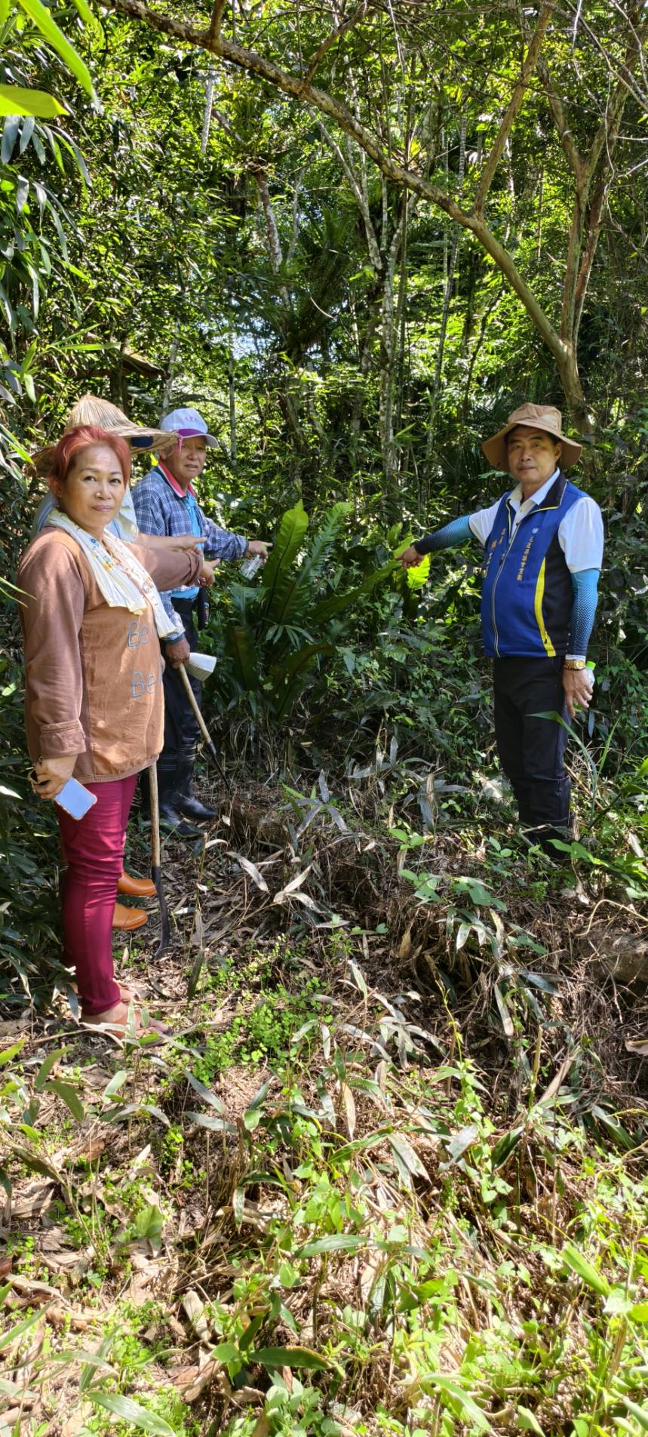
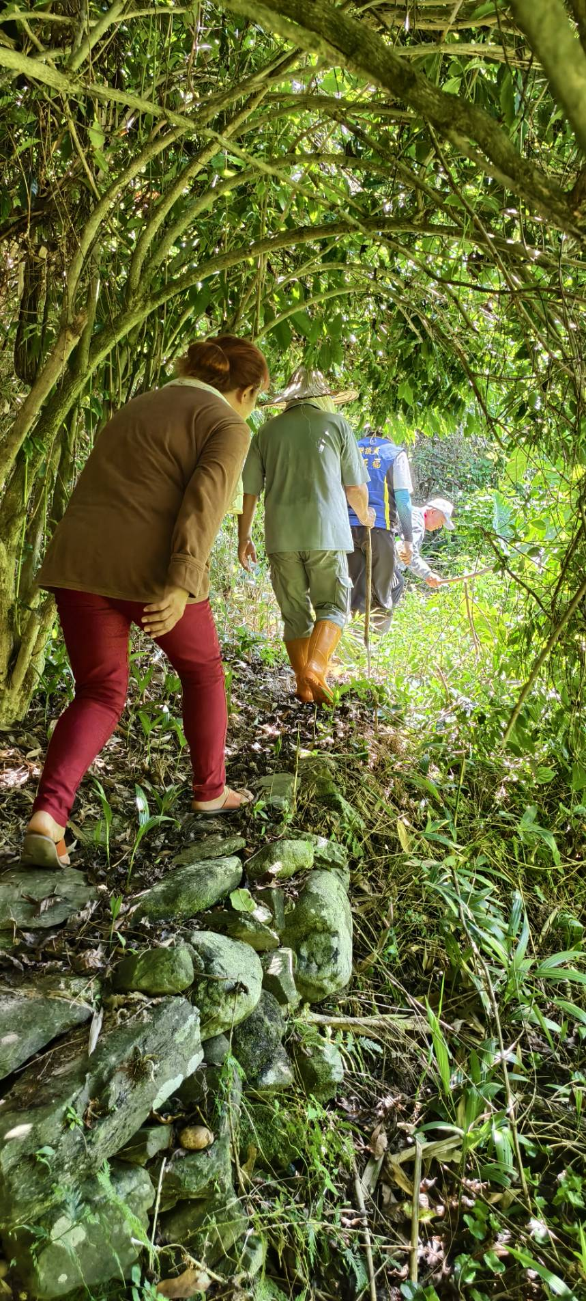
荖溪段701地號等多筆土地農路改善

